2011年普通高等学校招生全国统一考试(浙江卷)
理科综合能力测试（生物部分80分）
本试题卷分选择题和非选择题两部分。满分300分，考试时间150分钟。
选择题部分（共120分）
选择题部分共20小题，每小题6分，共120分。
一、选择题（本题共17小题。在每小题给出的四个选项中，只有一项是符合题目要求的。）
1. 下列有关叶绿体及光合作用的叙述，正确的是
A. 破坏叶绿体外膜后，O₂不能产生
B. 植物生长过程中，叶绿体内各种色素的比例保持不变
C. 与夏季相比，植物在冬季光合速率低的主要原因是光照时间缩短
D. 离体的叶绿体基质中添加ATP、NADPH和CO₂后，可完成碳反应
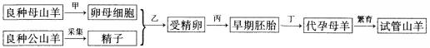
2. 培育“试管山羊”的基本过程如下图所示。若要培育成功，下列叙述正确的是
A. 甲过程中可通过给母山羊注射有关激素使用其超数排卵
B. 乙过程的目的之一是促进卵母细胞和精子的成熟
C. 丙过程与乙过程中应采用相同成分的培养液
D. 丁过程中早期胚胎须移植到与供体性状相同的代孕母羊子宫内
3. 在离体实验条件下单条神经纤维的动作电位示意图如下，下列叙述正确的
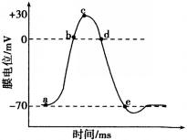
A. a-b段的Na⁺内流是需要消耗能量的
B. b-c段的Na⁺外流是不需要消耗能量的
C. c-d段的K⁺外流是不需要消耗能量的
D. d-e段的K⁺内流是不需要消耗能量的
4. 与被动免疫相比，下列关于主动免疫的叙述，正确的是
A. 免疫作用在受体（接受者）内维持时间较长
B. 受体接受的是抗体或致敏淋巴细胞
C. 可使受体迅速产生抗原抗体反应
D. 主要用于治疗或紧急预防感染
5. 下表是调查某野山羊种群生存状况的原始数据。若把表中数据转换为种群存活曲线图并进行分析，下列叙述错误的是
年龄（年） | 0 | 1 | 2 | 3 | 4 | 5 | 6 | 7 | 8 | 9 | 10 | 11 | 12 | 13
存活数（只） | 1000 | 801 | 789 | 776 | 764 | 734 | 688 | 640 | 571 | 439 | 252 | 96 | 6 | 3
死亡数（只） | 199 | 12 | 13 | 12 | 30 | 46 | 48 | 69 | 132 | 187 | 156 | 90 | 3 | 3
A. 存活曲线图中横坐标采用的数据来源于年龄，纵坐标的来源于存活数
B. 该种群的存活曲线呈凹形（类型Ⅲ）
C. 该种群中大多数个体在平均生理年龄后死亡
D. 分析存活曲线可知该种群对环境有较强的适应能力
6. 将 ada（腺苷酸脱氨酶基因）通过质粒pET28b导入大肠杆菌并成功表达腺苷酸脱氨酶。下列叙述错误的是
A. 每个大肠杆菌细胞至少含一个重组质粒
B. 每个重组质粒至少含一个限制性核酸内切酶识别位点
C. 每个限制性核酸内切酶识别位点至少插入一个ada
D. 每个插入的ada至少表达一个腺苷酸脱氨酶分子

非选择题部分（共12题 共180分）
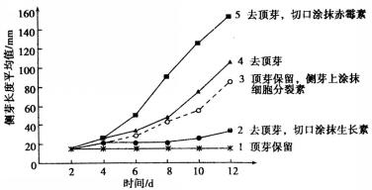
30.（14分）研究人员进行了多种植物激素对豌豆植株侧芽生长影响的实验，结果见下图。
请回答：
（1）比较曲线1、2、3与4，可知 对侧芽的生长有抑制作用，其中起作用的主要激素是 ，而且 （激素）能解除这种激素的抑制作用。在保留顶芽的情况下，除了曲线3所采用的措施外，还可通过喷施 的化合物促进侧芽生长。
（2）比较曲线4与5，可知赤霉素能明显促进 ，而在完整豌豆植株的顶芽中，赤霉素产生于 组织。
（3）分析上图，推测侧芽生长速度不同的原因是侧芽内 浓度或比例的改变。
31.（12分）为了探究某物质（X）的作用，研究者提出了以下实验思路：
（1）实验分组：
甲组：培养液+Y细胞+³H-TdR（³H标记的胸腺嘧啶脱氧核苷）+生理盐水
乙组：培养液+Y细胞+³H-TdR+X（用生理盐水配制）
每组设置若干个重复样品。
（2）分别测定两组的CRD（细胞内的放射性强度），求每组的平均值。
（3）将各样品在适宜条件下培养合适时间后，测定其CRD，求每组平均值并进行统计分析。
（要求与说明：答题时用X、CRD、³H-TdR表示相关名词；Y细胞是能增殖的高等动物体细胞）
请回答：
（1）实验目的： 。
（2）预测实验结果及结论：

。
（3）实验中采用³H-TdR的原因是： 。
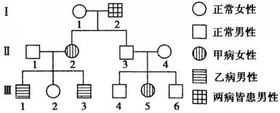
32.（18分）以下为某家族甲病（设基因为B、b）和乙病（设基因为D、d）的遗传家系图，其中II₁，不携带乙病的致病基因。
请回答：
（1）甲病的遗传方式为 ，乙病的遗传方式为 。I₁的基因型是 。
（2）在仅考虑乙病的情况下，III₂与一男性为双亲，生育了一个患乙病的女孩。若这对夫妇再生育，请推测子女的可能情况，用遗传图解表示。

（3）B基因可编码瘦素蛋白。转录时，首先与B基因启动部位结合的酶是 。B基因刚转录出来的RNA全长有4500个碱基，而翻译成的瘦素蛋白仅由167个氨基酸组成，说明 。翻译时，一个核糖体从起始密码子到达终止密码子约需4秒钟，实际上合成100个瘦素蛋白分子所需的时间约为1分钟，其原是 。若B基因中编码第105位精氨酸的GCT突变成ACT，翻译就此终止，由此推断，mRNA上的 为终止密码子。

浙江卷 参考答案：
1—6 DACAB C
30.（14分）
（1）顶芽 生长素 细胞分裂素 对抗生长素
（2）侧芽的伸长 分生
（3）植物激素
31.（12分）
（1） 探究X对Y细胞增殖（DNA合成）的影响。
（2）如果乙组CRD明显高于甲组，说明X对Y细胞增殖（DNA合成）有促进作用。
如果乙组CRD与甲组基本相同，说明X对Y细胞增殖（DNA合成）无影响。
如果乙组CRD明显低于甲组，说明X对Y细胞增殖（DNA合成）有抑制作用。
（3）³H-TdR是DNA合成的原料之一，可根据CRD变化来判断细胞增殖（DNA合成）情况。
32.（18分）
（1）常染色体隐性遗传 伴X染色体隐性遗传 BbX^{D}X^{d} 或 BbX^{D}X^{D}
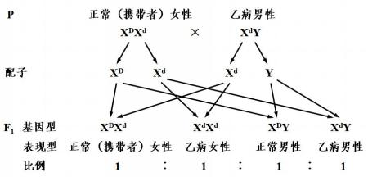
（2）
（3）RNA聚合酶 转录出来的RNA需要加工才能翻译
一条mRNA上有多个核糖体同时翻译
UGA

2011年高考理综（浙江卷）生物部分解析
1.下列有关叶绿体及光合作用的叙述，正确的是
A.破坏叶绿体外膜后，O₂不能产生
B.植物生长过程中，叶绿体内各种色素的比例保持不变
C.与夏季相比，植物在冬季光合速率低的主要原因是光照时间缩短
D.离体的叶绿体质中添加ATP、NADPH和CO₂后，可完成暗反应
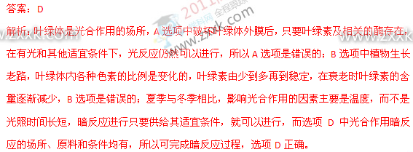2.培育“试管山羊”的基本过程如下图所示。若要培育成功，下列叙述正确的是
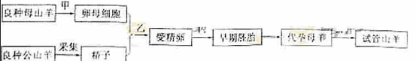
A甲过程中可通过给母山羊注射有关激素使用其超数排卵
B乙过程的目的之，是促进卵母细胞和精子的成熟
C丙过程与乙过程中应采用相同成分的培养液
D丁过程中早期胚胎须移植到与供体性状相同的代孕母羊子宫内
答案：A
解析：本题考查有关体外受精等相关的知识。首先是精子的采集和获能，卵母细胞的采集和培养，在此过程中为了让雌性动物排出更多的卵母细胞，甲应为对雌性动物采用注
射促性腺激素让其超数排卵，乙过程是促进其完成体外受精，丙过程是早期胚胎发育过程，丁过程是在母体内完成胚胎发育全过程；所以A选项是正确的；乙过程是完成受精作用，所以B选项是错误的；C选项是乙过程在专用获能培养液或受精溶液中，而丙过程是细胞培养过程，所以培养液的成分是不同，C错误；D选项中早期胚胎移植到与供体处于同期发情即同时采用促性腺激素处理的母体内，所以D选项是错误的。
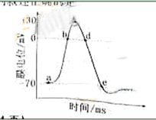
3.在离体实验条件下单条神经纤维的动作电位示意图如下，下列叙述正确的
A．a-b的Na⁺内流是需要消耗能量的
B．b-c段的Na⁺外流是不需要消耗能量的
C．c-d段的K⁺外流是不需要消耗能量的
D．d-e段的K⁺内流是不需要消耗能量的
答案：C
解析：本题考查了动作电位产生和传导相关的知识。a-b的Na⁺内流是被动运输的结果，Na⁺ —K⁺通道开放，钠离子内流，所以A选项是错误的；b-c段的Na⁺仍然内流，所以B选项错误；c-d段的K⁺外流是不需要消耗能量的，是恢复静息电位过程，d-e段的K⁺不是内流而是外流恢复静息电位，所以C选项是正确的，D选项是错误的。
4.与被动免疫相比，下列关于主动免疫的叙述，正确的是
A.免疫作用在受体（接受者）内维持时间较长
B.受体接受的是抗体或致敏淋巴细胞
C.可使受体迅速产生抗原抗体反应
D.主要用于治疗或紧急预防感染
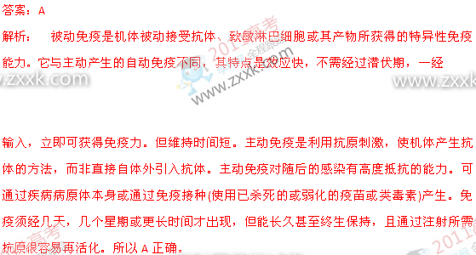5.下表是调查野山羊种群生存羊的原始数据。若把表中数据转换为种群存活曲线图并进行分析，下列叙述错误的是
年龄（年） | 0 | 1 | 2 | 3 | 4 | 5 | 6 | 7 | 8 | 9 | 10 | 11 | 12 | 13
存活数（只） | 1000 | 801 | 789 | 776 | 764 | 734 | 688 | 640 | 571 | 439 | 252 | 96 | 6 | 3
死亡数（只） | 199 | 12 | 13 | 12 | 30 | 46 | 48 | 69 | 132 | 187 | 156 | 90 | 3 | 3

A.存活曲线图中横坐标采用的数据来源于年龄，纵坐标的来源于存活数
B.该种群的存活曲线呈凹形（类型Ⅲ）
C.该种群中大多数个体在平均生理年龄后死亡
D.分析存活曲线可知该种群对环境有较强的适应能力
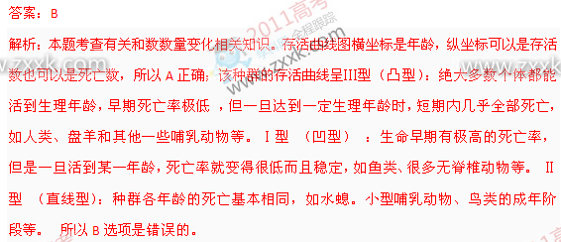6.将 ada（腺苷酸脱氨酶基因）通过质粒pET28b导入大肠杆菌并成功表达腺苷酸脱氨酶。
下列叙述错误的是
A.每个大肠杆菌细胞至少含一个重细胞质粒
B.每个重组质粒至少含一个限制性核酸内切酶识别位点
C.每个限制性核酸内切酶识别位点至少插入一个ada
D.每个插入的ada至少表达一个腺苷酸脱氨酶分子
答案：C
解析：本题考查有关基因工程相关知识。获取目的基因是实施基因工程的第一步。其中主要有两条途径：一条是从供体细胞的DNA中直接分离基因；另一条是人工合成基因。基因表达载体的构建（即目的基因与运载体结合）是实施基因工程的第二步，也是基因工程的核心。将目的基因与运载体结合的过程，实际上是不同来源的DNA重新组合的过程。如果以质粒作为运载体，首先要用一定的限制酶切割质粒，使质粒出现一个缺口，露出黏性末端。然后用同一种限制酶切断目的基因，使其产生相同的黏性末端（部分限制性内切酶可切割出平末端，拥有相同效果）。将切下的目的基因的片段插入质粒的切口处，首先碱基互补配对结合，两个黏性末端吻合在一起，碱基之间形成氢键，再加入适量DNA连接酶，催化两条DNA链之间形成磷酸二酯键，从而将相邻的脱氧核糖核酸连接起来，形成一个重组DNA分子。将目的基因导入受体细胞是实施基因工程的第三步。目的基因导入受体细胞后，是否可以稳定维持和表达其遗传特性，只有通过检测与鉴定才能知道。这是基因工程的第四步工作。已经表达了就说明导入成功。所以A、B和D正确，C错误。
30.（14分）研究人员进行了多种植物激素对豌豆植株侧芽生长影响的实验，结果见下图。
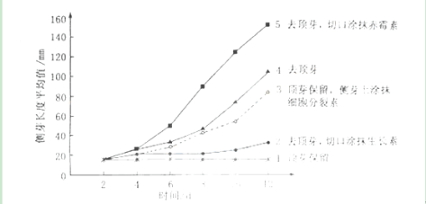
请回答：
- 比较曲线1.2.3.与4.可知______对侧芽的生长有抑制作用，其中起作用的主要激素是______，而且______（激素）能解除这种激素的抑制作用。在保留顶芽的情况下，除了3所采用的措施外，还可通过喷施______的化合物促进侧芽生长。
- 比较曲线4与5。可知赤霉素能明显促进 ______。而在完整豌豆植株的顶芽中，赤霉素产生于______组织。
- 分析上图，推测侧芽生长速度不同的原因是侧芽内______浓度或比例的改变。
答案：⑴顶芽 生长素 细胞分裂素 对抗生长素 ⑵侧芽的伸长 分生 ⑶植物激素
解析：本题考查了有关植物激素的相关知识及识图能力。从图中曲线可知去顶芽切口涂抹生长素的侧芽生长最短，所以顶芽对侧芽的生长有抑制作用，其他激素是促进的，起主要作用的激素是生长素，从图中可以看出保留顶芽涂细胞分裂素时，侧芽生长明显，所以细胞分裂素能解除生长素的抑制作用；还可以采用与生长素作用相反的物质即对抗生长素的化合物；比较曲线4与5。可知赤霉素能明显促进侧芽的伸长。一般生长素、赤霉素和细胞分裂素产生于分生组织细胞。推测侧芽生长速度不同的原因是侧芽内不同植物激素浓度或比例的改变。
31.（12分）为了探究某物质（X）的作用，研究者提出了以下实验思路：
（1）实验分组：
甲组：培养液+Y细胞+³H-TdR(³H标记的胸腺嘧啶脱氧核苷)+生理盐水
乙组：培养液+Y细胞³H-TdR+X（用生理盐水配制）
每组设置若干个重复样品。
（2）分别测定两组的CRD（细胞内的放射性强度），求每组的平均值。
- 将各样品在适宜条件下培养合适时间后，测定CRD，求每组平均值并进行统计分析。
（要求与说明：答题时用X、CRD、³H-TDR表示相关名词：Y细胞是能增殖的高等动物体细胞）请回答：
（1）实验目的： 。
（2）预测实验结果及结论： 。
(3) 实验中采用³H-TDR的原因是： 。
答案：⑴探究X对Y细胞增殖（DNA合成）的影响。
⑵如果乙组CRD明显高于甲组，说明X对Y细胞增殖（DNA合成）有促进作用。
如果乙组CRD与甲组基本相同，说明X对Y细胞增殖（DNA合成）无影响。
如果乙组CRD明显低于甲组，说明X对Y细胞增殖（DNA合成）有抑制作用。
⑶^{３}Ｈ－ＴＤＲ是DNA合成的原料之一，可根据CRD变化来判断细胞增殖（DNA合成）。
解析：本题考查对实验分析与探究能力。根据要求与说明：答题时用X、CRD、³H-TDR表示相关名词：Y细胞是能增殖的高等动物体细胞等说明实验目的是探究物质X对Y细胞增殖（DNA合成）的影响。影响有三个方面，促进作用、抑制作用和无影响。通过比较甲、乙两组含放射性物质的强度来判定：如果乙组CRD明显高于甲组，说明X对Y细胞增殖（DNA合成）有促进作用；如果乙组CRD与甲组基本相同，说明X对Y细胞增殖（DNA合成）无影响；如果乙组CRD明显低于甲组，说明X对Y细胞增殖（DNA合成）有抑制作用。由于³H-TDR是合成DNA的原料，所以两组的CRD（细胞内的放射性强度）表示细胞增殖程度。
32. （18分）以下为某家族甲病（设基因为B、b）和乙病（设基因为D、d）的遗传家系图，其中Ⅱ1不携带乙病的致病基因。
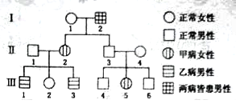
请回答：
（1）甲病的遗传方式是）甲病的遗传方式 ，乙病的遗传方式为 。I₁的基因型是 。
（2）在仅考虑乙病的情况下，Ⅲ₂ 与一男性为双亲，生育了一个患乙病的女孩。若这对夫妇再生育，请推测子女的可能情况，用遗传图解表示。

（3）B基因可编码瘦素蛋白。转录时，首先与B基因启动部位结合的醇是 。B基因刚转录出来的RNA全长有4500个碱基，而翻译成的瘦素蛋白仅由167个氨基酸组成，说明 。翻译时，一个核糖体从起始密码子到达终止密码子约需4秒钟，实际上合成100个瘦素蛋白分子所需的时间约为1分钟，其原因是 。若B基因中编码第105位精氨酸的GCT突变成ACT，翻译就此终止，由此推断，mRNA上的 为终止密码子。
答案：⑴常染色体隐性遗传 伴X染色体隐性遗传 BbX^{D}X^{D}或BbX^{D}X^{d}
⑵
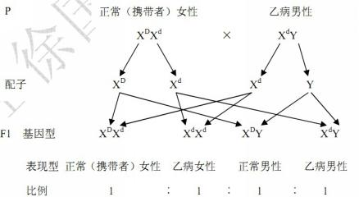

⑶RNA聚合酶 转录出来的RNA需要加工才能翻译
一条mRNA上有多个楼体同时翻译 UAG
解析：本题考查有关遗传基本定律相关知识和对遗传图解的理解判断能力。对于甲病而言，由于Ⅱ代3、4个体无病而生出了一个有病的Ⅲ代5号女性，所以是常染色体隐性遗传。对于乙病而言，Ⅱ代1、2个体无病生出了Ⅲ1、Ⅲ3两个有病的男孩，所以是隐性遗传病，而其中Ⅱ1不携带乙病的致病基因所以不可能是常染色体上隐性遗传病，只能为X染色体隐性遗传病。由于Ⅱ2患甲病所以Ⅰ1对于甲病为为携带者，对于乙病，由于Ⅱ2、Ⅱ3均无乙病，所以可以是携带者，也可以完全正常所以Ⅰ1的基因型为BbX^{D}X^{D}或BbX^{D}X^{d}。由于
Ⅲ₂ 与一男性为双亲，生育了一个患乙病的女孩，所以对于乙病而言，Ⅲ2是携带者，而男性双亲为患者。遗传图解见答案。
⑶基因转录时启动子中有RNA聚合酶结合的位点，转录的RNA还需要进一步加工成成熟的mRNA后地，才可以进行翻译，而在翻译时通常一条mRNA上可以连多个核糖体，使翻译高效进行，ACT转录对应的密码子是UGA。

